本科课程教学大纲（理论课）

一、课程基本信息
课程名称 | （中文）中国现当代文学
课程名称 | （英文）Chinese Modern and Contemporary Literature
课程代码 | 2130087 | 课程学分 |  | 2
课程学时 | 32 | 理论学时 | 20 | 实践学时 |  | 12
开课学院 | 教育学院 | 适用专业与年级 |  | 小教23级
课程类别与性质 | 专业必修课 | 考核方式 |  | 考试
选用教材 | 朱栋霖、丁帆、朱晓进主编《中国现代文学史》，高等教育出版社 |  |  | 是否为  马工程教材 |  | 否
先修课程 | 古代汉语、现代汉语、中国古代文学
课程简介 | 《中国现当代文学》以讲授中国现当代文学的经典性作品为主，结合相关文学史知识进行教学。通过对具体经典性文本的深入、细致的分析，力求使学生掌握在中国本土传统文学承继和西方文学影响的合力作用下形成的中国现当代文学思潮和流派的基本特点、每一时期的代表性作家作品、中国现当代文学作品的基本范式和形态,从而理解掌握文学发展的轨迹及基本规律。  本课程的内容包括：新文学革命，20年代小说，20年代新诗、戏剧、散文、30年代文学思潮，30年代小说、诗歌、戏剧、散文，40年代文学思潮，40年代小说、诗歌、戏剧、散文，1949-1976年文学思潮，50-60年代小说、诗歌、戏剧、散文，80-90年代文学思潮，80-90年代小说、诗歌、戏剧、散文，2000-2018年小说、诗歌、戏剧、散文。  学好中国现当代文学，将为学习阅读与写作、小学语文教学法、小学语文课程标准解读与教材研究、小学语文临床案例研究等课程奠定坚实的基础。
选课建议与学习要求 | 该课程是小学教育专业大二第二学期专业必修课。学生应具有初步的阅读能力及文学鉴赏知识，同时应具备一定的自主学习能力。
大纲编写人 | 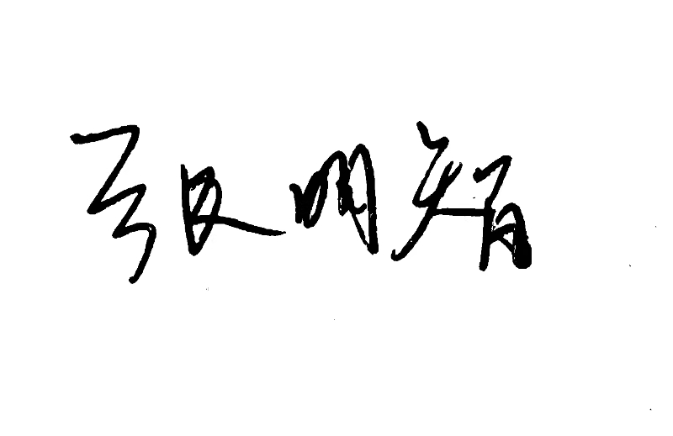 |  | 制/修订时间
专业负责人 | （签名） |  | 审定时间
学院负责人 | （签名） |  | 批准时间

二、课程目标与毕业要求

（一）课程目标
类型 | 序号 | 内容
知识目标 | 1 | 了解中国现当代文学的发展历程
知识目标 | 2 | 熟悉中国现当代重要作家的创作概况，并掌握重要作品的思想及艺术特色
技能目标 | 3 | 提高阅读、评析各类文学作品的能力
素养目标  (含课程思政目标) | 4 | 能够在教育教学实践中自觉遵守教师职业道德规范

（二）课程支撑的毕业要求
LO1：师德规范。掌握中国特色社会主义基本理论，践行社会主义核心价值观，具有坚定的政治立场，具有依法执教意识，坚持立德树人。
①理想信念：学习贯彻习近平新时代中国特色社会主义思想，践行社会主义核心价值观，形成对中国特色社会主义的思想认同、政治认同、理论认同和情感认同，铸牢中华民族共同体意识，在教书育人实践中贯彻党的教育方针，爱党爱国，奉献社会，富有爱心，自觉传承和弘扬雷锋精神，具有服务社会的意愿和行动，立志成为有理想信念、有道德情操、有扎实学识、有仁爱之心的好教师。
LO3：知识整合。具有较好的人文与科学素养，了解小学各学科基本知识、基本原理和基本技能，理解学科知识体系基本思想和方法，具有一定的综合运用学科知识的能力。了解学科整合在小学教育中的价值，了解所教学科与其他学科、社会实践、小学生生活实践之间的联系。
②专业知识：掌握所教学科的基本知识、基本原理和基本技能，理解学科核心素养内涵，了解学科知识体系的基本思想和方法，并具备一定的其它学科基本知识，具有跨学科知识结构，能理解并初步应用学习科学相关知识，能整合形成学科教学知识，并初步习得基于核心素养的学习指导方法和策略。
LO7：综合育人。树立以人为本，德育为先理念，掌握育人基本知识与技能，理解学科育人价值。
②育人实践：具有良好的卫生习惯，能够充分利用多种教育契机，有机结合学科教学进行育人活动，组织开展主题教育、少先队、社团等学校和班队组织的各项活动，学会审美，热爱劳动，综合利用小学、家庭和社区各种资源全面育人，促进学生全面、健康发展。

（三）毕业要求与课程目标的关系
毕业要求 | 指标点 | 支撑度 | 课程目标 | 对指标点的贡献度
LO1 | ① | M | 能够在教育教学实践中自觉遵守教师职业道德规范 | 100
LO3 | ② | H | 了解中国现当代文学的发展历程 | 50
LO3 | ② | H | 熟悉中国现当代重要作家的创作概况，并掌握重要作品的思想及艺术特色 | 50
LO7 | ② | M | 提高阅读、评析各类文学作品的能力 | 100

三、课程内容与教学设计

（一）各教学单元预期学习成果与教学内容
第一单元 20年代文学
预期学习成果
- 掌握20年代文学的发展概况
- 了解20年代重要的文学现象、作家及作品
教学内容：
20年代小说
20年代诗歌
20年代戏剧
20年代散文

第二单元 30年代文学
预期学习成果
1、掌握30年代文学的发展概况
2、了解30年代重要的文学现象、作家及作品
教学内容：
30年代小说
30年代诗歌
30年代戏剧
30年代散文

第三单元 40年代文学
预期学习成果
1、掌握40年代文学的发展概况
2、了解40年代重要的文学现象、作家及作品
教学内容：
40年代小说
40年代诗歌
40年代戏剧
40年代散文

第四单元 50-70年代文学
预期学习成果
1、掌握50-70年代文学的发展概况
2、了解50-70年代重要的文学现象、作家及作品
教学内容：
50-70年代小说
50-70年代诗歌
50-70年代戏剧
50-70年代散文

第五单元 80-90年代文学
预期学习成果
1、掌握80-90年代文学的发展概况
2、了解80-90年代重要的文学现象、作家及作品
教学内容：
80-90年代小说
80-90年代诗歌
80-90年代戏剧
80-90年代散文

第六单元 2000-2018年文学
预期学习成果
1、掌握2000-2018年文学的发展概况
2、了解2000-2018年重要的文学现象、作家及作品
教学内容：
2000-2018年小说
2000-2018年诗歌
2000-2018年戏剧
2000-2018年散文

（二）教学单元对课程目标的支撑关系
课程目标  教学单元 | 1 | 2 | 3 | 4
第一单元 | √ | √ | √
第二单元 | √ | √ | √
第三单元 | √ | √ | √
第四单元 | √ | √ |  | √
第五单元 | √ | √ |  | √
第六单元 | √ | √ |  | √

（三）课程教学方法与学时分配
教学单元 | 教与学方式 | 考核方式 | 学时分配
教学单元 | 教与学方式 | 考核方式 | 理论 | 实践 | 小计
第一单元 | 讲授、练习、讨论 | 课后作业、练习、考试 | 4 |  | 4
第二单元 | 讲授、练习、讨论 | 课后作业、练习、考试 | 4 | 2 | 6
第三单元 | 讲授、练习、讨论 | 课后作业、练习、考试 | 4 | 2 | 6
第四单元 | 讲授、练习、讨论 | 课后作业、练习、考试 | 4 | 2 | 6
第五单元 | 讲授、练习、讨论 | 课后作业、练习、考试 | 4 | 2 | 6
第六单元 | 讲授、练习、讨论 | 课后作业、练习、考试 | 4 |  | 4
合计 |  |  | 24 | 8 | 32

四、课程思政教学设计
指标点
LO1师德规范：掌握中国特色社会主义基本理论，践行社会主义核心价值观，具有坚定的政治立场，具有依法执教意识，坚持立德树人。
①理想信念：学习贯彻习近平新时代中国特色社会主义思想，践行社会主义核心价值观，形成对中国特色社会主义的思想认同、政治认同、理论认同和情感认同，铸牢中华民族共同体意识，在教书育人实践中贯彻党的教育方针，爱党爱国，奉献社会，富有爱心，自觉传承和弘扬雷锋精神，具有服务社会的意愿和行动，立志成为有理想信念、有道德情操、有扎实学识、有仁爱之心的好教师。
②师德修养：遵纪守法，爱岗敬业，依法执教，诚信尽责，在教育教学实践中自觉遵守教师职业道德规范，具有立德树人的理念，掌握立德树人的途径与方法，能够在教育实践中实施全面发展的素质教育。
LO2：教育情怀。热爱小学教育事业，具有从教意愿，具备正确的儿童观与教育观，尊重学生人格和个性差异，富有爱心、耐心、责任心。
①职业认同：乐于从教，拥有职业认同感和归属感。了解小学教师的职业特征，掌握小学生身心发展阶段特点与成长规律，认同促进学生全面而有个性地发展的理念。
②关爱学生：公正平等地对待每一名学生，关注学生成长，保障学生安全，尊重学生的人格和学习发展的权利，关注个体差异，相信每名学生都有发展的潜力，善于为学生创造发展的条件和机会。
LO3：知识整合。具有较好的人文与科学素养，了解小学各学科基本知识、基本原理和基本技能，理解学科知识体系基本思想和方法，具有一定的综合运用学科知识的能力。了解学科整合在小学教育中的价值，了解所教学科与其他学科、社会实践、小学生生活实践之间的联系。
①通识知识：具有成为合格小学教师应具备的基本的人文与科学素养。
②专业知识：掌握所教学科的基本知识、基本原理和基本技能，理解学科核心素养内涵，了解学科知识体系的基本思想和方法，并具备一定的其它学科基本知识，具有跨学科知识结构，能理解并初步应用学习科学相关知识，能整合形成学科教学知识，并初步习得基于核心素养的学习指导方法和策略。
具体实施：
1.现当代文学作品中，许多作家通过描绘国家的历史变迁、民族命运以及人民的奋斗历程，表达了深厚的爱国情怀和民族精神。这些作品不仅展示了中国文化的独特魅力，也可以激发学生对国家和民族的认同感和自豪感。
2.优秀作家、作品中的人物形象往往具有鲜明的道德情操和品格特征，他们的行为选择和价值取向对学生具有重要的示范作用。通过分析这些人物形象，可以引导学生树立正确的道德观念，培养他们的良好品格和道德情操。
3.了解现当代文学的发展脉络，在教育实习中获得教学体验以及相应课程的教学设计能力，具备小学语文教师的教学能力。

- 课程考核
总评构成 | 占比 | 考核方式 | 课程目标 |  |  |  | 合计
总评构成 | 占比 | 考核方式 | 1 | 2 | 3 | 4 | 合计
1 | 50% | 闭卷考试 | 40 | 40 | 10 | 10 | 100
X1 | 30% | 课后作业 | 30 | 30 | 20 | 20 | 100
X2 | 20% | 平时表现 | 30 | 30 | 20 | 20 | 100

